PREKIŲ TECHNINĖ SPECIFIKACIJA
- Reguliuojamo aukščio ergonominiai darbo stalai, spintelė su stalčiais, papildomos spintelės, ir rūbų spintos.
Ergonominiam stalui techniniai parametrai:
Eil. Nr. | Parametro pavadinimas  a | Reikalaujamos parametrų reikšmės  b | Siūlomos parametrų reikšmės  c
1. | Modelis | Privalo būti nurodytas tikslus siūlomo stačiakampio stalo modelis ir nuoroda į šio modelio aprašymą.
2. | Gamintojas | Privalo būti nurodytas gamintojo įmonės pavadinimas.
3. | Gaminio pavadinimas | Privalo būti nurodytas gaminio pavadinimas.
4. | Elektra reguliuojamas aukštis (mygtuko valdymo pulteliu, kuris turi būti pritvirtintas prie pačio stalo). Stalo aukštis reguliuojamas ne mažiau kaip dviejų elektrinių variklių.
5. | Stalo aukščio pradinė padėtis turi būti ne aukščiau nei 700 mm ir aukščiausia - ne mažiau kaip iki 1290 mm.
6. | Stalviršio išmatavimai 1600x700 mm dydžio.
7. | Stalviršio storis turi būti ne plonesnis nei 18 mm ir ne storesnis nei 25 mm.
8. | Stalviršis turi būti ištisinis ne iš atskirų sujungtų dalių.
9. | Stalviršio spalva „Gintarinis Ąžuolas“.
10. | Stalviršio ir visų medinių stalo dalių rašto kryptis turi būti pagal ilgąją kraštinę.
11. | Stalas su kojų uždanga 1600x450 mm, ne plonesne nei 18 mm, spalva - „Gintarinis Ąžuolas“.
12. | Turi būti lovelis laidams pilkos spalvos.
13. | Stalviršio kampai neužapvalinti. Stalviršyje turi būti įmontuotas lizdas laidams.
14. | Metalinis stabilus rėmas (stalo kojos) pilkos spalvos, stačiakampio profilio, nudažytas milteliniu būdu, iš 3-jų segmentų (storasis segmentas apačioje), atsparus smūgiams.
15. | Tylus veikimas (<43 dB).
16. | Keliamoji galia ne mažiau 100 kg.
17. | Kėlimo greitis ne mažiau 30 mm/s.
18. | Maitinimo laido ilgis turi būti ne mažiau kaip 2 m.
19. | Jungimo varžtai turi būti metaliniai.
20. | Turi būti kliūties atpažinimo funkcija.
21. | Turi būti reguliuojami ne mažiau 10 mm kojų padėkliukai (kompensaciniai padukai) apie 50 mm diametro grindų nelygumams išlyginti.
22. | Visos judamos ir reguliuojamos dalys turi būti sukonstruotos taip, kad naudojant netaptų laisvomis ir nesužalotų vartotojo.
23. | Garantija visoms stalo dalims ne mažiau 36 mėn. laikotarpiui.

Spintelei su stalčiais techniniai parametrai:
Eil. Nr. | Parametro pavadinimas  a | Reikalaujamos parametrų reikšmės  b | Siūlomos parametrų reikšmės  c
1. | Modelis | Privalo būti nurodytas tikslus spintelės su stalčiais modelis ir nuoroda į šio modelio aprašymą.
2. | Gamintojas | Privalo būti nurodytas gamintojo įmonės pavadinimas.
3. | Gaminio pavadinimas | Privalo būti nurodytas gaminio pavadinimas.
4. | Spintelės su stalčiais pirmas ir trečias stalčiai turi būti rakinami atskirais užraktais. Atskiros durelės turi būti rakinamos.
5. | Stalčių konteinerio spalva „Gintarinis Ąžuolas“.
6. | Stalčių konteineris :  - Baldinės plokštės storis ne mažesnis kaip 18 mm;  - korpusas vientisas su pertvara, kurio plotis 900-920 mm., gylis - 500-520 mm.;  - viena dalis 4 stalčiai, kurios plotis 500-520 mm, gylis 500-520 mm.;  - antra dalis su rakinamomis durelėmis ir lentynėle plotis 400 - 420 mm, gylis 500 -520 mm.;  - aukštis kartu su ratukais iki 730 mm.;  Pridedamas vizualinis pavyzdys:  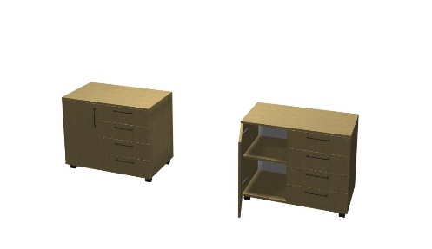
7. | Spintelė su stalčiais ant 4 juodos spalvos minkštų ratukų, pritaikytais kietai dangai.
8. | Stalčiukų rankenos sidabrinės spalvos.

Rūbų spintai techniniai parametrai:
Eil. Nr. | Parametro pavadinimas  a | Reikalaujamos parametrų reikšmės  b | Siūlomos parametrų reikšmės  c
1. | Modelis | Privalo būti nurodytas tikslus rūbų spintos modelis ir nuoroda į šio modelio aprašymą.
2. | Gamintojas | Privalo būti nurodytas gamintojo įmonės pavadinimas.
3. | Gaminio pavadinimas | Privalo būti nurodytas gaminio pavadinimas.
4. | Rūbų spintos durys privalo būti rakinamos.
5. | Rūbų spintos spalva „Gintarinis Ąžuolas“.
6. | Rūbų spinta:  - Baldinės plokštės storis ne mažesnis kaip 18 mm.;  - korpusas, kurio aukštis 1970 -2000 mm., plotis 1000-1020 mm., gylis 435-445 mm. vientisas su pertvara;  - viena dalis 4 lentynėlės, kurios plotis 400-420 mm., gylis 435-445 mm.;  - antra dalis su viršuje esančia lentynėle, prie kurios pritvirtinta rūbų kabykla plotis 600-620 mm., gylis 435-445 mm.  Pridedamas vizualinis pavyzdys:  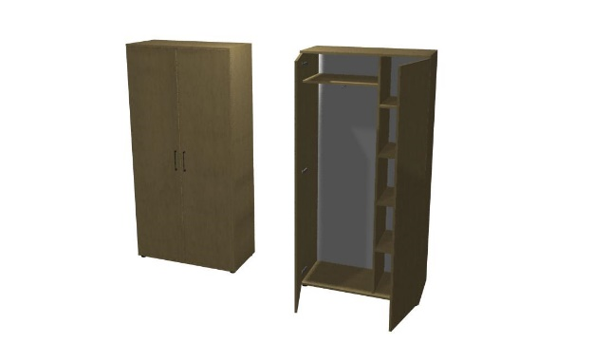
7. | Durų rankenos sidabrinės spalvos.

Papildomai spintelei techniniai parametrai:
Eil. Nr. | Parametro pavadinimas  a | Reikalaujamos parametrų reikšmės  b | Siūlomos parametrų reikšmės  c
1. | Modelis | Privalo būti nurodytas papildomos spintelės modelis ir nuoroda į šio modelio aprašymą.
2. | Gamintojas | Privalo būti nurodytas gamintojo įmonės pavadinimas.
3. | Gaminio pavadinimas | Privalo būti nurodytas gaminio pavadinimas.
4. | Papildomos spintelės durys privalo būti rakinamos.
5. | Papildomos spintelės spalva „Gintarinis Ąžuolas“.
6. | Papildoma spintelė:  - Baldinės plokštės storis ne mažesnis kaip 18 mm.;  - korpusas, aukštis 630-650 mm., plotis 800-850 mm., gylis 400-450 mm. Viduje viena lentyna;  - 2 durys, atidaromos į priešingas puses, nuo vidurio  Pridedamas vizualinis pavyzdys:  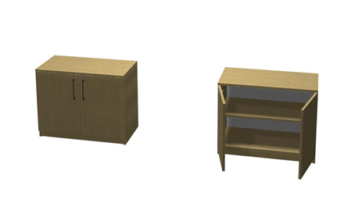
7. | Durų rankenos sidabrinės spalvos.

- Atitiktį žaliojo pirkimo reikalavimams įrodantys dokumentai:
Minimalus aplinkos apsaugos kriterijus | Galimi atitiktį įrodantys dokumentai | Atitiktį įrodantys dokumentai (įrašyti)
3.1. ne mažiau kaip 80 proc. balduose naudojamos medienos, medienos medžiagų ir gaminių turi būti iš miškų, sertifikuotų naudojant FSC ar PEFC miškų sertifikavimo sistemas arba lygiavertes sertifikavimo sistemas. | Aplinkos apsaugos kriterijų taikymo, vykdant žaliuosius pirkimus, tvarkos aprašo, patvirtinto Lietuvos Respublikos aplinkos ministro 2011 m. birželio 28 d. įsakymu Nr. D1-508 „Dėl Aplinkos apsaugos kriterijų taikymo, vykdant žaliuosius pirkimus, tvarkos aprašo patvirtinimo“ (aktuali redakcija nuo 2022 m. gruodžio 13 d. Nr. D1-401) (toliau — Aprašas) 9.1 ir 9.2 papunkčiuose nurodyti įrodymai.
3.2. visos plastikinės dalys, kurių masė ≥ 50 g, turi būti paženklintos kaip tinkamos perdirbti pagal LST EN ISO 11469 „Bendrasis plastikinių gaminių identifikavimas ir ženklinimas“ (toliau – LST EN ISO 11469) ar lygiavertį standartą; | Aprašo 9.1 ir 9.2 papunkčiuose nurodyti įrodymai.
3.3. jei baldo kamšalo sudėtyje naudojamos sintetinės poliesterio medžiagos, jų sudėtyje turi būti dalis perdirbtų medžiagų; | Aprašo 9.1 ir 9.2 papunkčiuose nurodyti įrodymai.
3.4.paviršiams dengti naudojamuose produktuose:  3.4.1. neturi būti pavojingų cheminių medžiagų, klasifikuojamų priskiriant bet kurią iš nurodytų pavojingumo frazę pagal Reglamentą (EB) Nr. 1272/2008: kancerogeninės (H350, H350i, H351), sukeliančios paveldimus genetinius defektus (H340, H341), toksiškos reprodukcijai (H360D, H360F, 361f, 361d), pavojingos vandens aplinkai (H400, H410, H411), toksiškos ar labai toksiškos (H300, H301, H310, H311, H330, H331), kenkia organams (H370), veikdamos ilgą laiką pakenkia kai kuriems organams (H372);  3.4.2. neturi būti daugiau kaip 5 proc. masės lakiųjų organinių junginių (LOJ);  3.4.3.neturi būti chromo (VI) junginių;  3.4.4.formaldehido išmetamieji teršalai neturi viršyti 0,05 ppm. | Aprašo 9.1 ir 9.2 papunkčiuose nurodyti įrodymai.
Pateikti atitiktį žaliojo pirkimo reikalavimams įrodančius dokumentus bus prašoma galimo laimėtojo.
_____________

Nurodyti internetinę nuorodą į siūlomą Prekę, pagal kurią Pirkėjas gali įsitikinti, kad Prekė atitinka techninę specifikaciją arba pateikti pilną Prekės aprašymą pasiūlymo teikimo metu.
Nurodyti internetinę nuorodą į siūlomą Prekę, pagal kurią Pirkėjas gali įsitikinti, kad Prekė atitinka techninę specifikaciją arba pateikti pilną Prekės aprašymą pasiūlymo teikimo metu.
Nurodyti internetinę nuorodą į siūlomą Prekę, pagal kurią Pirkėjas gali įsitikinti, kad Prekė atitinka techninę specifikaciją arba pateikti pilną Prekės aprašymą pasiūlymo teikimo metu.
Nurodyti internetinę nuorodą į siūlomą Prekę, pagal kurią Pirkėjas gali įsitikinti, kad Prekė atitinka techninę specifikaciją arba pateikti pilną Prekės aprašymą pasiūlymo teikimo metu.

